第4课时 糖类
学业要求 | 核心素养对接
1.知道糖类的组成、重要性质和主要应用。  2．认识葡萄糖的分子结构和特征反应。  3．能够设计实验确认淀粉水解的产物及水解的程度。 | 1.能认识糖类结构，培养学生证据推理与模型认知能力。  2．从实验探究角度分析物质的性质，培养学生科学研究与创新意识的学科核心素养。
『知识梳理』
知识点一 葡萄糖
1．糖类的组成及其分类
（1）糖类组成：糖类是由C、H、O三种元素组成的一类有机化合物，其组成大多可以用通式C_{n}（H₂O）_{m}表示，过去曾称其为碳水化合物。
（2）糖的分类：糖类可以根据其能否水解以及水解产物的多少不同，划分为单糖、双糖、多糖。
（3）你所知道的糖类有哪些？请写出它们的分子式。
提示 单糖有葡萄糖、果糖，分子式为C₆H₁₂O₆ ; 双糖有蔗糖、麦芽糖，分子式为C₁₂H₂₂O₁₁；多糖有淀粉、纤维素，分子式为（C₆H₁₀O₅）_{n}。
2．葡萄糖
（1）葡萄糖的分子式为C₆H₁₂O₆，请写出葡萄糖的结构简式，并指明其含有的官能团。
提示 结构简式为 CH₂OH（CHOH）₄CHO，官能团为—OH（羟基）和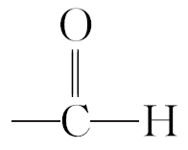（醛基）。
（2）葡萄糖在人体内缓慢氧化，提供人体活动所需的能量。写出葡萄糖在人体内氧化的化学方程式。
提示 C₆H₁₂O₆＋6O₂―→6CO₂＋6H₂O 。
（3）葡萄糖的银镜反应
①葡萄糖发生银镜反应，需要配制银氨溶液，实验室如何配制银氨溶液？
提示 在洁净的试管中先加入硝酸银溶液，再滴加稀氨水，直到析出的沉淀恰好溶解为止。
②在上述银氨溶液中，加入葡萄糖溶液，将试管置于温水浴里加热，观察到的实验现象是什么？
提示 试管内壁有光亮的银镜产生。
（4）按下图要求完成实验：
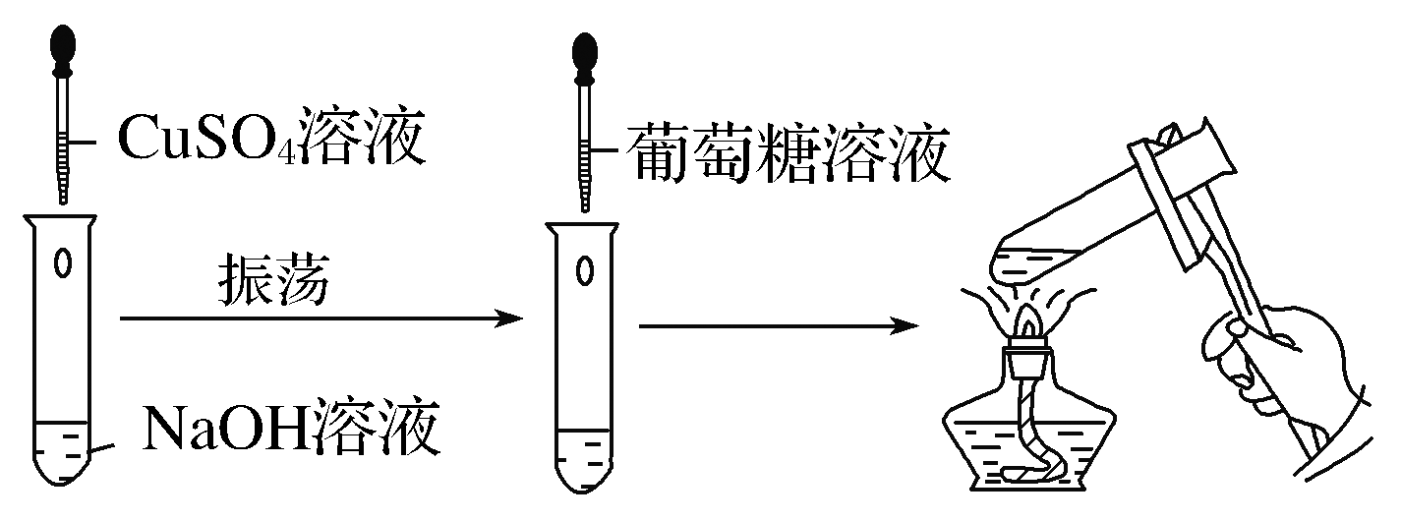
加热后观察到的实验现象是什么？
提示 试管中有砖红色沉淀生成。
（5）由上述两实验，你能得出什么结论？
提示 葡萄糖具有还原性，能被弱氧化剂如新制
Cu（OH）₂悬浊液氧化，生成砖红色Cu₂O沉淀。
[微自测]
1．判断正误，正确的打“√”，错误的打“×”。
（1）糖类都能发生水解反应（ ）
（2）葡萄糖和蔗糖的最简式都是CH₂O（ ）
（3）淀粉和纤维素互为同分异构体（ ）
（4）葡萄糖溶液和淀粉溶液可利用碘水来鉴别（ ）
（5）蔗糖和麦芽糖的分子式均为C₁₂H₂₂O₁₁（ ）
（6）葡萄糖发生银镜反应的原因是分子中含有—CHO（ ）
答案 （1）× （2）× （3）× （4）√ （5）√ （6）√
2．葡萄糖的结构简式为
CH₂OH—CHOH—CHOH—CHOH—CHOH—CHO，
其对应的性质中不正确的是（ ）
A．与钠反应放出氢气 B．可与乙酸发生酯化反应
C．能发生银镜反应 D．可使小苏打溶液冒出气泡
解析 葡萄糖含有羟基，故能与钠反应放出氢气，与乙酸发生酯化反应（取代反应的一种）；含有醛基，能发生银镜反应；无羧基，所以不能与NaHCO₃溶液反应，D错误。
答案 D
知识点二 糖类的水解
1．按要求完成淀粉水解的实验：
在两支试管中分别加入4 mL淀粉溶液。
（1）向一支试管中滴加碘水，观察溶液颜色的变化。
提示 变蓝色
（2）向另一支试管中加入少量20%的硫酸溶液，加热4～5 min，待溶液冷却后分装在其他两支试管中。向其中一支试管滴加碘水；将另一支试管中的水解液用氢氧化钠溶液中和，然后加入新制氢氧化铜悬浊液，加热至沸腾。现象是什么？
提示 其中一支试管滴加碘水，溶液不变蓝色，说明淀粉已经水解完全。另一支试管中出现砖红色沉淀，说明水解产物为葡萄糖。
（3）由上述实验，你能得出的结论是什么？
提示 在稀H₂SO₄催化作用和加热条件下，淀粉发生水解，生成具有还原性的葡萄糖。
2．写出下列糖类水解生成葡萄糖的化学方程式
①麦芽糖 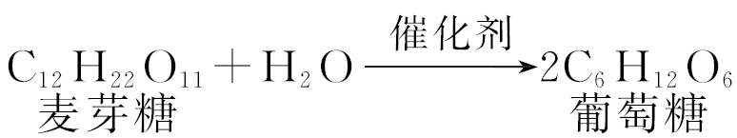；
②淀粉 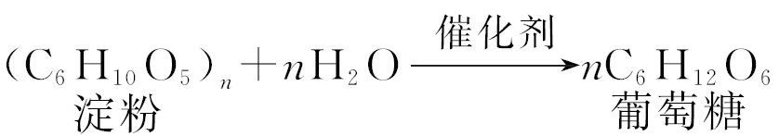；
③蔗糖 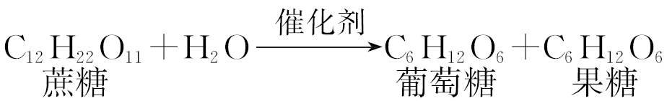。
探究 糖类的结构和性质
糖类的组成与分类
玉米淀粉一次性餐具是当今一种全新的环保产品，产品远销世界各地。玉米淀粉一次性餐具是一种以玉米淀粉为主要原料，与其他添加剂通过化学反应，经过高科技生产工艺制成的生物降解制品，该产品具有不渗透、防水、防油、耐碱、无毒、无害、安全卫生等特点，用后可作为禽类饲料或普通垃圾处理，90天后可自然降解为二氧化碳和水，对环境没有任何危害。
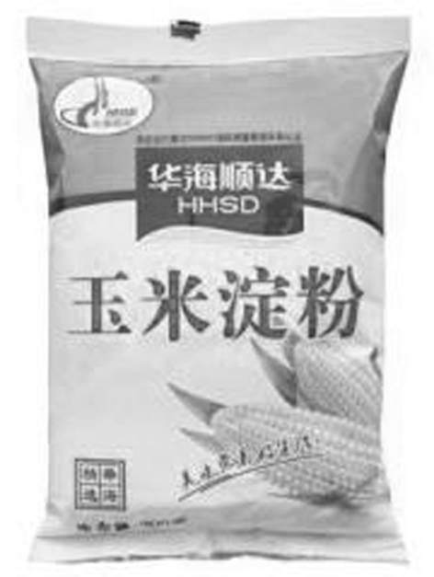
[探究素材]
糖类的组成、物理性质及存在
名称  项目 |  | 葡萄糖 | 蔗糖 | 淀粉 | 纤维素
分子组成 |  | C₆H₁₂O₆ | C₁₂H₂₂O₁₁ | （C₆H₁₀O₅）_{n} | （C₆H₁₀O₅）_{n}
物理性质 | 色、态、  味 | 白色晶体，有甜味 | 白色晶体，有甜味 | 白色粉末，无甜味 | 白色物质，无甜味
物理性质 | 水溶性 | 易溶于水 | 易溶于水 | 不溶于冷水，热水中糊化 | 不溶于水
自然界  中存在 |  | 葡萄汁、蜂蜜、带甜味的水果 | 甘蔗、甜菜等植物体内 | 植物种子和块根、大米、小麦 | 植物的细胞壁、棉花、木材
[探究题目]
1．现有下列物质：①纤维素、②甲酸甲酯（HCOOCH₃）、③淀粉、④甲醛（CH₂O）、⑤乙酸。其中符合C_{n}（H₂O）_{m}的组成且不属于糖类的是（ ）
A．①②④ B．②④⑤
C．①④⑤ D．①③⑤
解析 甲酸甲酯、甲醛、乙酸的分子式符合 C_{n}（H₂O）_{m}通式，但都不属于糖类；①纤维素和③淀粉属于糖类中的多糖，B项正确。
答案 B
葡萄糖的特征反应
[探究素材]
1．银镜反应
（1）实验步骤：
①在洁净的试管中加入2 mL 2%的AgNO₃溶液；
②边振荡试管，边逐滴滴加2%的稀氨水，至析出的沉淀恰好溶解为止；
③滴加6～8滴葡萄糖溶液振荡，水浴加热。
（2）实验现象：可观察到有光亮的银镜生成。
（3）实验结论：
CH₂OH（CHOH）₄CHO＋2[Ag（NH₃）₂]OH――→CH₂OH（CHOH）₄COONH₄＋2Ag↓＋3NH₃＋H₂O。
（4）注意事项：做银镜反应时，为了保证能够在试管内壁生成光亮的银镜，需要注意下面几点：
①选用洁净的试管；
②银氨溶液现配现用。配制银氨溶液时，要逐滴将稀氨水加入到硝酸银溶液中，到生成的沉淀刚好完全溶解为止，氨水不要过量；
③水浴加热。
（5）应用：工业上制镜或热水瓶胆镀银。
2．与新制氢氧化铜悬浊液的反应
（1）实验步骤：
在洁净的试管里加入2 mL 10%的NaOH溶液，滴加5%的CuSO₄溶液4～5滴，再加入2 mL 10%的葡萄糖溶液，加热，观察现象。
（2）实验现象：试管中先出现绛蓝色溶液，加热后产生砖红色沉淀，它是Cu₂O。
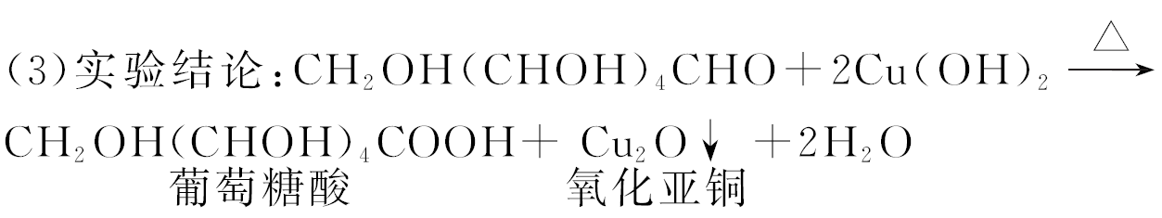
（4）注意事项：
①氢氧化铜溶液久置容易分解为氧化铜，并且氢氧化铜沉降下来也不利于与葡萄糖接触反应，所以本实验需用新制的氢氧化铜悬浊液；
②在配制时要保证溶液显碱性，一般操作是将硫酸铜溶液往氢氧化钠溶液中滴加出现蓝色絮状沉淀即可；
③本实验加热煮沸，效果更好。
（5）应用：这个反应的现象明显，常被用来检验病人的尿液中是否含有葡萄糖，以确定病人是否患有糖尿病。
[关键提醒] （1）含醛基有机物（如葡萄糖）具有还原性，能被氧气、新制Cu（OH）₂悬浊液、溴水、酸性高锰酸钾溶液等氧化剂氧化。
（2）葡萄糖和麦芽糖含醛基，能与新制Cu（OH）₂悬浊液反应，淀粉和纤维素不含醛基，不能与新制Cu（OH）₂悬浊液反应。
（3）含醛基的有机物均能与新制Cu（OH）₂悬浊液反应生成砖红色沉淀，且反应条件均为碱性环境和加热。
[探究题目]
2．下列有关银镜反应实验的说法正确的是（ ）
A．试管先用热烧碱溶液洗，然后用蒸馏水洗涤
B．向2%的稀氨水中滴入2%的硝酸银溶液，配得银氨溶液
C．可采用水浴加热，也能直接加热
D．可用浓盐酸洗去银镜
解析 银镜反应实验成功与否与试管是否洁净有很大关系。先用碱液洗涤试管，主要是除去油垢，A项正确。配制银氨溶液是将2%的氨水逐滴加到2%的AgNO₃溶液中且边滴加边振荡，直到最初的沉淀恰好溶解为止，B项错误。银镜反应实验一定是水浴加热，C项错误。盐酸不能洗去银镜，应用稀硝酸洗涤，D项错误。
答案 A
探究淀粉的水解实验
[探究素材]
1．原理
淀粉在20%H₂SO₄的作用下，加热发生水解反应，其水解过程是分步进行的，最终水解产物为葡萄糖。其水解过程：
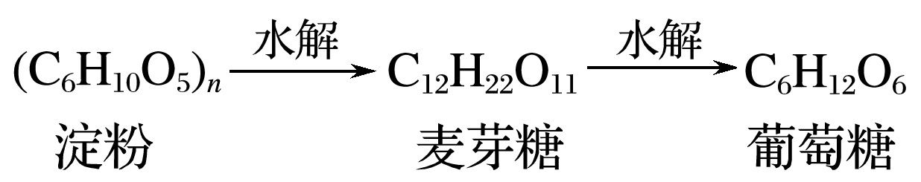
2．检验淀粉水解及水解程度的实验步骤：
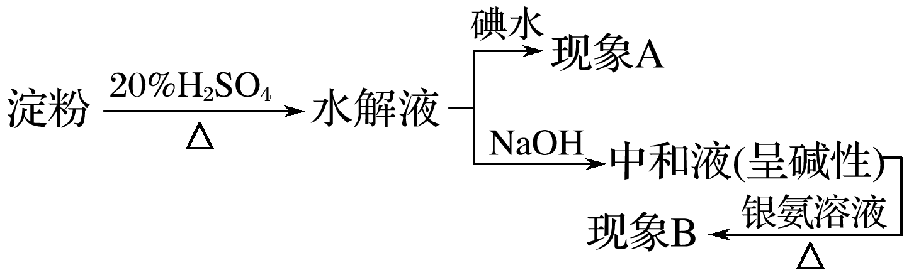
3．实验现象及结论：
情况 | 现象A | 现象B | 结论
1 | 溶液呈蓝色 | 未产生银镜 | 未水解
2 | 溶液呈蓝色 | 出现银镜 | 部分水解
3 | 溶液不呈蓝色 | 出现银镜 | 完全水解
[关键提醒] （1）淀粉的检验，必须直接取水解液加入碘水，不能取中和液，因为碘能与NaOH反应。
（2）因反应是用硫酸作催化剂，而银镜反应或与新制Cu（OH）₂悬浊液反应的溶液必须呈碱性，所以应先加碱中和再检验。
[探究题目]
3．某学生设计了如下实验方案用以检验淀粉水解的情况：
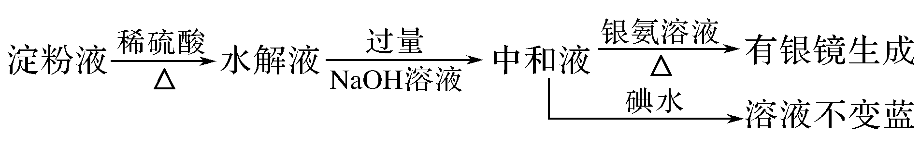
下列结论正确的是（ ）
A．淀粉尚有部分未水解
B．淀粉已完全水解
C．淀粉没有水解
D．淀粉已发生水解，但不知是否完全水解
解析 由于在水解液中加入了过量NaOH溶液，I₂会与碱发生反应生成碘盐而导致无法判断中和液中是否还有淀粉存在，因此也就无法判断淀粉是否水解完全。若改为向水解液中直接加入碘水则可证明淀粉是否水解完全。
答案 D
1．下列关于葡萄糖的说法中错误的是（ ）
A．葡萄糖的分子式是C₆H₁₂O₆
B．葡萄糖不能发生水解反应
C．葡萄糖是碳水化合物，因为它的分子是由6个碳原子和6个水分子组成的
D．葡萄糖能与新制的氢氧化铜悬浊液共热反应，生成砖红色的沉淀
解析 葡萄糖分子式为C₆H₁₂O₆，属于单糖，不能发生水解反应，A、B正确；葡萄糖是碳水化合物，但不是由碳原子和水分子组成的，C错误；葡萄糖能被新制Cu（OH）₂悬浊液氧化而产生砖红色沉淀，D正确。
答案 C
2．美国天文学家在亚利桑那州一天文观测台探测到了距银河系中心2.6亿光年处一巨大气云中的特殊电磁波，这种电磁波表明那里可能有乙醇醛糖分子存在。下列有关乙醇醛糖（HOCH₂CHO）的说法不正确的是（ ）
A．HOCH₂CHO能发生取代反应、加成反应、氧化反应和还原反应
B．乙醇醛糖属于醛和糖的混合物
C．HOCH₂CHO与乙酸、甲酸甲酯互为同分异构体
D．乙醇醛糖与葡萄糖具有相似的化学性质
解析 分子中含有醛基和羟基，HOCH₂CHO能发生取代反应、加成反应、氧化反应和还原反应，A项正确；乙醇醛糖属于纯净物，B项错误；HOCH₂CHO与乙酸、甲酸甲酯的分子式相同，结构不同，互为同分异构体，C项正确；乙醇醛糖与葡萄糖均含有醛基和羟基，具有相似的化学性质，D项正确。
答案 B
3．核糖是合成核酸的重要原料，结构简式为
CH₂OH—CHOH—CHOH—CHOH—CHO，下列关于核糖的叙述正确的是（ ）
A．与葡萄糖互为同分异构体
B．可与新制Cu（OH）₂悬浊液反应生成砖红色沉淀
C．不能发生取代反应
D．可以使紫色的石蕊试液变红
解析 分析核糖的结构简式可知其化学式为C₅H₁₀O₅，葡萄糖的化学式为C₆H₁₂O₆，A错误；核糖分子中含有—CHO，可与新制Cu（OH）₂悬浊液反应生成砖红色沉淀，B正确；核糖分子中含有—OH，可与羧酸发生取代反应，但不能使紫色的石蕊试液变红，C、D错误。
答案 B
4．下列关于蔗糖和麦芽糖的说法中不正确的是（ ）
A．蔗糖和麦芽糖的水解产物完全相同
B．蔗糖与麦芽糖互为同分异构体
C．蔗糖与麦芽糖的分子式都是C₁₂H₂₂O₁₁
D．麦芽糖能发生银镜反应，蔗糖不能发生银镜反应
解析 蔗糖水解生成葡萄糖和果糖，麦芽糖水解只生成葡萄糖，A项错误；蔗糖和麦芽糖分子式相同结构式不同，互为同分异构体，B项正确；蔗糖和麦芽糖分子式相同，都是C₁₂H₂₂O₁₁，C项正确；麦芽糖是还原性糖，蔗糖是非还原性糖，D项正确。
答案 A
5．糖尿病是由于人体内胰岛素紊乱导致的代谢紊乱综合征，以高血糖为主要标志。长期摄入高热量食品或缺少运动，都会导致糖尿病。
（1）血糖是指血液中的葡萄糖，下列有关说法正确的是 （填字母）。
A．葡萄糖分子可表示为C₆（H₂O）₆，则每个葡萄糖分子含有6个H₂O分子
B．葡萄糖与果糖互为同分异构体
C．糖尿病人尿糖较高，可用新制的氢氧化铜悬浊液来检测病人尿液中的葡萄糖
D．淀粉水解的最终产物是果糖
（2）糖尿病人过量饮酒，将会一定程度上造成胰岛细胞损伤。但酒精在肝脏内可转化成有机物A。关于A性质的实验结果如下：
①通过实验测得A的相对分子质量为60；
②A由C、H、O三种元素组成，分子中只存在两种类型的氢原子，且这两种类型的氢原子个数比为1∶3；
③A可与酒精在一定条件下反应生成有芳香气味的物质。
纯净的A又称为 ，结构简式为___________________。
A的主要化学性质有（用化学方程式表示）：
a____________________________________________________________，
b____________________________________________________________。
解析 （1）虽然葡萄糖分子可表示为C₆（H₂O）₆，但分子中没有水，A错误；因葡萄糖与果糖分子式相同，结构不同，则互为同分异构体，B正确；新制的氢氧化铜悬浊液能与葡萄糖反应生成砖红色的氧化亚铜沉淀，可用新制的氢氧化铜悬浊液来检测病人尿液中的葡萄糖，C正确；淀粉水解的最终产物是葡萄糖，故D错误。（2）根据题给信息知A可与酒精在一定条件下反应生成有芳香气味的物质，可得A为羧酸，又因A的相对分子质量为60，由C、H、O三种元素组成，分子中只存在两种类型的氢原子，且这两种类型的氢原子的个数比为1∶3，所以A为乙酸，纯净的A又称为冰醋酸，结构简式为CH₃COOH，乙酸具有酸的通性，如乙酸可与碱反应：CH₃COOH＋NaOH―→CH₃COONa＋H₂O，乙酸能与乙醇发生酯化反应得到乙酸乙酯和水：CH₃COOH＋CH₃CH₂OHCH₃COOCH₂CH₃＋H₂O。
答案 （1）BC （2）冰醋酸 CH₃COOH a．CH₃COOH＋NaOH―→CH₃COONa＋H₂O b．CH₃COOH＋CH₃CH₂OHCH₃COOCH₂CH₃＋H₂O
课时作业
基 础 巩 固
1．下列关于糖类的叙述正确的是（ ）
A．含有C、H、O三种元素的有机物叫糖类
B．糖类物质均能与银氨溶液在加热时发生反应生成银镜
C．糖类物质都有甜味
D．糖类物质是绿色植物光合作用的产物，是动、植物所需能量的重要来源
解析 含有C、H、O三种元素的有机物不一定属于糖类，如C₂H₅OH，A不正确；蔗糖、淀粉等非还原性糖不能与银氨溶液反应生成银镜，B不正确；多糖一般无甜味，C不正确。
答案 D
2．下列说法不正确的是（ ）
A．葡萄糖不可能由纤维素制取
B．葡萄糖在酒化酶作用下转化为乙醇和二氧化碳
C. 葡萄糖是人体能量的重要来源
D．葡萄糖能与银氨溶液发生反应
解析 葡萄糖能与银氨溶液发生银镜反应，在催化剂作用下可分解为乙醇和CO₂，在人体中发生缓慢氧化，提供人体活动所需要的能量。纤维素在一定条件下水解可制取葡萄糖。
答案 A
3．下列物质不属于同分异构体的一组是（ ）
A．淀粉和纤维素 B．蔗糖和麦芽糖
C．葡萄糖和果糖 D．正丁烷和异丁烷
解析 淀粉和纤维素分子式均为（C₆H₁₀O₅）_{n}，但n不同，不是同分异构体；蔗糖和麦芽糖分子式均为C₁₂H₂₂O₁₁，结构不同，属于同分异构体；葡萄糖和果糖分子式均为C₆H₁₂O₆，结构不同，属于同分异构体；正丁烷为CH₃CH₂CH₂CH₃，异丁烷为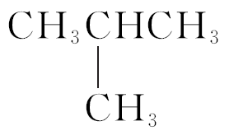，二者属于同分异构体。
答案 A
4．下列涉及有机物的性质或应用的说法不正确的是（ ）
A．煤干馏可以得到甲烷、苯和氨等重要化工原料
B．天然气是一种清洁燃料
C．用大米酿的酒在一定条件下密封保存，时间越长越香醇
D．纤维素、蔗糖和葡萄糖在一定条件下都可发生水解反应
解析 煤的干馏是将煤在隔绝空气作用下加强热使之发生化学反应，产物是焦炉气、粗氨、粗苯等，A项正确；天然气主要成分是甲烷，甲烷完全燃烧生成CO₂和H₂O，是一种清洁燃料，B项正确；酒被氧化成乙酸，然后乙醇和乙酸发生酯化反应，因此酒在一定条件下密封保存，时间越长越香醇，C项正确；葡萄糖是单糖，不能水解，D项错误。
答案 D
5．鉴别食盐水和蔗糖水的方法：（1）测溶液导电性；（2）将溶液与溴水混合，振荡；（3）向两种溶液中加入少量稀硫酸并加热，再加氢氧化钠溶液中和硫酸，最后加入银氨溶液微热；（4）用舌头尝味道。其中在实验室进行鉴别的正确方法是（ ）
A．（1）（2） B．（1）（3）
C．（2）（3） D．（1）（2）（3）（4）
解析 （1）测溶液导电性，导电的为食盐水，不导电的为蔗糖溶液，可鉴别；（2）将溶液与溴水混合，振荡，均无现象，不能鉴别；（3）向两种溶液中加入少量稀硫酸并加热，再加氢氧化钠溶液中和硫酸，最后加入银氨溶液微热，产生银镜的为蔗糖，无现象的为食盐水，可鉴别；（4）实验室鉴别试剂不能用舌头尝味道，方法不合理。B项正确。
答案 B
6．下列选项中，所用试剂不能达到鉴别的目的的是（ ）
A．用溴水鉴别苯和己烯
B．用银氨溶液鉴别葡萄糖和乙醛
C．用金属钠鉴别乙醇和乙醛
D．用碳酸钠溶液鉴别乙酸和乙酸乙酯
解析 苯和溴水不反应，己烯能和溴水发生加成反应，使溴水褪色，能达到鉴别的目的，A项正确；葡萄糖和乙醛都含有醛基，都能和银氨溶液发生银镜反应，不能达到鉴别的目的，B项错误；乙醇能和金属钠发生置换反应生成氢气，乙醛和金属钠不反应，能达到鉴别的目的，C项正确；乙酸的酸性强于碳酸，能与碳酸钠溶液反应生成二氧化碳，乙酸乙酯不能与碳酸钠溶液反应，能达到鉴别的目的，D项正确。
答案 B
7．已知：（C₆H₁₀O₅）_{n}――→C₆H₁₂O₆――→CH₂OH（CHOH）₄COOH。 下列说法正确的是（ ）
A．（C₆H₁₀O₅）_{n}和C₆H₁₂O₆互为同系物
B．反应②属于加成反应
C．向①反应后的溶液中直接滴加银氨溶液并加热，可验证C₆H₁₂O₆的生成
D．1 mol CH₂OH（CHOH）₄COOH最多消耗6 mol Na
解析 （C₆H₁₀O₅）_{n}和C₆H₁₂O₆不是同系物，同系物之间结构相似，分子之间相差若干个CH₂，而（C₆H₁₀O₅）_{n}和C₆H₁₂O₆分子式相差不是若干个CH₂，而是相差C_{6n－6}H_{10n－12}O_{5n－6}，A项错误；葡萄糖的结构简式为CH₂OH（CHOH）₄CHO，反应②将葡萄糖中的—CHO氧化成—COOH，为氧化反应，B项错误；发生银镜反应需要在碱性环境下，反应①中稀硫酸作催化剂，直接加入银氨溶液，为酸性环境，不能达到实验目的，C项错误；该物质中的—OH和—COOH能够与Na反应，1 mol —OH消耗1 mol Na，1 mol —COOH消耗1 mol Na，1 mol该物质含有5 mol —OH和1 mol —COOH，则总共消耗6 mol Na，D项正确。
答案 D
8．乙醇、乙酸和葡萄糖三种溶液，只用一种试剂就能将它们区别开来，该试剂是（ ）
A．金属钠 B．石蕊溶液
C．新制氢氧化铜悬浊液 D．NaHCO₃溶液
解析 A错误，Na与乙醇、乙酸、葡萄糖均能反应放出氢气，Na不能将它们区别开来；B错误，只有乙酸使石蕊溶液变红色，石蕊溶液不能区别乙醇和葡萄糖；D错误，NaHCO₃只与乙酸反应放出CO₂气体，不能区别乙醇和葡萄糖；C正确，新制Cu（OH）₂悬浊液与乙醇加热到沸腾无砖红色沉淀生成，而与葡萄糖溶液加热到沸腾有砖红色沉淀生成，新制Cu（OH）₂溶于乙酸，溶液显蓝色，故C项能区别三种液体。
答案 C
9．为检验淀粉水解的情况，进行如图所示的实验，试管甲和丙均用60～80 ℃的水浴加热5～6 min，试管乙不加热。待试管甲中的溶液冷却后再进行后续实验。
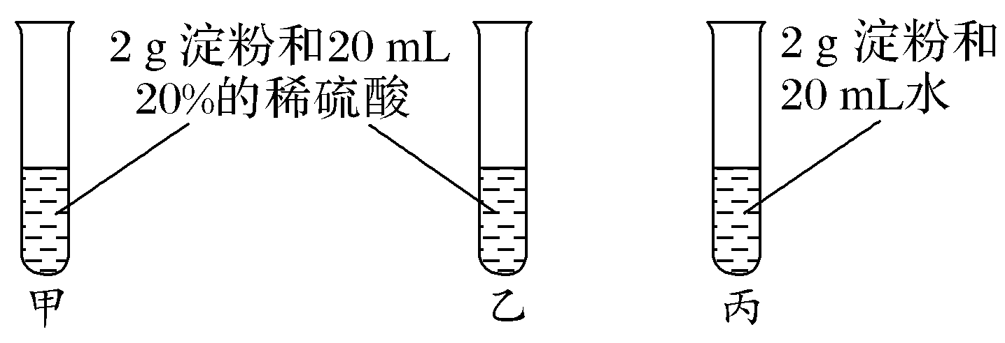
实验1：取少量甲中溶液，加入新制氢氧化铜悬浊液，加热，没有砖红色沉淀出现。
实验2：取少量乙中溶液，滴加几滴碘水，溶液变为蓝色，但取少量甲中溶液做此实验时，溶液不变蓝色。
实验3：取少量丙中溶液加入NaOH溶液调节至碱性，再滴加新制Cu（OH）₂悬浊液并加热，溶液无明显变化。
下列结论错误的是（ ）
A．淀粉水解需要在催化剂和一定温度下进行
B．欲检验淀粉是否完全水解，最好在冷却后的水解液中直接加碘
C．欲检验淀粉的水解产物具有还原性，可在水解液中加入新制氢氧化铜悬浊液并加热
D．若用唾液代替稀硫酸，则实验1可能出现预期的现象
解析 题中实验甲与乙、甲与丙都是对照实验，前者探究温度的影响，后者探究催化剂的影响，通过对照实验可知A正确；因为I₂可与NaOH发生反应，故用I₂检验淀粉是否存在时，不能有NaOH存在，B正确；用新制Cu（OH）₂悬浊液检验水解产物的还原性，必须在碱性环境中进行，故在水解液中先加NaOH调节至碱性后，再加入新制Cu（OH）₂悬浊液并加热，C错误；若用唾液代替稀硫酸，则不必加碱中和，直接加入新制Cu（OH）₂悬浊液，加热即可出现预期现象，D正确。
答案 C
10．下列从实验“操作和现象”得出的“结论”不正确的是（ ）
 | 操作和现象 | 结论
A | 将2小块钠分别投入盛有水和乙醇的小水杯中，钠与乙醇反应要平缓得多 | 乙醇羟基中的氢原子不如水分子中的氢原子活泼
B | 将石蜡油蒸气通过灼热的碎瓷片，生成的气体通入溴的四氯化碳溶液中，溶液褪色 | 石蜡油分解产物中含有与烷烃性质不同的烯烃
C | 向盛有CaCO₃成分的水垢中滴加食醋，水垢溶解并产生气泡 | 醋酸的酸性强于碳酸
D | 向蔗糖溶液中加入稀硫酸水浴加热，一段时间后加入新制Cu（OH）₂悬浊液，用酒精灯加热，未见砖红色沉淀生成 | 蔗糖未发生水解
解析 将2小块钠分别投入盛有水和乙醇的小水杯中，钠与乙醇反应要平缓得多，说明乙醇羟基中的氢原子不如水分子中的氢原子活泼，A项正确；烷烃常温下无法与溴的四氯化碳溶液反应，将石蜡油蒸气通过灼热的碎瓷片，生成的气体通入溴的四氯化碳溶液中，溶液褪色，说明石蜡油分解产物中含有与烷烃性质不同的烯烃，B项正确；向盛有CaCO₃成分的水垢中滴加食醋，水垢溶解并产生气泡，利用强酸制弱酸的原理判断，醋酸的酸性强于碳酸，C项正确；该实验操作中，加入新制氢氧化铜悬浊液前，未将溶液变为碱性环境，故无法得到砖红色沉淀，D项错误。
答案 D
能 力 提 升
11．糖的定义为多羟基醛或多羟基酮，或能水解生成多羟基醛或多羟基酮的物质。请根据物质Ⅰ和Ⅱ回答问题：
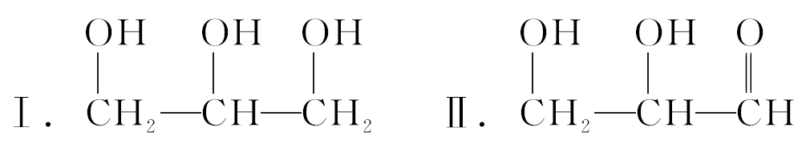
（1）在物质Ⅰ和Ⅱ中属于糖的是 。
（2）物质Ⅰ在适宜的条件下可发生化学反应生成物质Ⅱ，该反应的类型是 （填序号）。
①取代反应 ②酯化反应 ③水解反应 ④氧化反应
（3）物质Ⅱ跟冰醋酸在一定条件下反应生成相对分子质量为174的有机物Ⅲ，有机物Ⅲ的结构简式是 。
解析 （1）在物质Ⅰ和Ⅱ中，有醛基的是Ⅱ。（2）由物质Ⅰ变为物质Ⅱ，联想乙醇的催化氧化反应知该反应是氧化反应；比较分子组成的变化知该反应是脱氢反应。（3）物质Ⅱ（相对分子质量为90）与冰醋酸（相对分子质量为60）反应时，每有一个羟基参加反应，生成物的相对分子质量就比物质Ⅱ多60－18＝42，而物质Ⅲ比物质Ⅱ相对分子质量多174－90＝84，说明物质Ⅱ中两个羟基均参与了酯化反应，由此可推出物质Ⅲ的结构简式。
答案 （1）Ⅱ （2）④
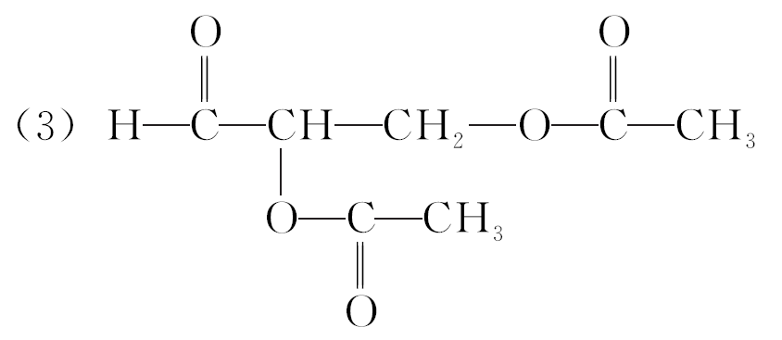
12．（1）在蔗糖中加入浓硫酸，反应的化学方程式为___________________，
浓硫酸的作用是_________________________。
（2）在蔗糖溶液中加入稀硫酸并加热，反应的化学方程式为_______________________________________，
稀硫酸的作用是 。
（3）向（2）溶液中加入新制的Cu（OH）₂悬浊液，加热未见砖红色沉淀，其原因是_______________________________________。
（4）在（2）的产物中加入稀氢氧化钠溶液后，取适量液体加到新制的Cu（OH）₂悬浊液中水浴加热，反应的化学方程式是_______________________、
____________________________________________________________，
NaOH溶液的作用是 。
解析 蔗糖加入浓硫酸会脱水炭化，加稀硫酸会水解，水解的产物是葡萄糖和果糖，由于加入稀硫酸作催化剂，要先中和它，才能用新制的Cu（OH）₂悬浊液检验水解产物。
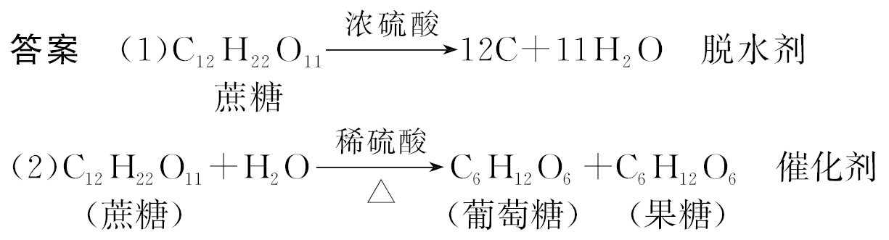
（3）水解后溶液中的H₂SO₄未被中和，H₂SO₄与Cu（OH）₂反应了
（4）H₂SO₄＋2NaOH===Na₂SO₄＋2H₂O，
CH₂OH（CHOH）₄CHO＋2Cu（OH）₂――→
CH₂OH（CHOH）₄COOH＋Cu₂O↓＋2H₂O
中和H₂SO₄
13．Ⅰ.有A、B、C三种无色溶液，它们分别为葡萄糖溶液、蔗糖溶液、淀粉溶液中的一种，甲同学做实验得出如下结论：
①B能发生银镜反应； ②A遇碘水变蓝色；
③A、C均能发生水解反应，水解液均能发生银镜反应。试判断它们各是什么物质：
（1）A是 ，B是 ，C是 。
（2）有关化学方程式：
淀粉水解：___________________________。
Ⅱ.乙同学将34.2 g蔗糖与16.2 g淀粉的混合物放入水中，在一定条件下使其完全水解，请回答：
（1）“一定条件”指的是_____________________________________。
（2）判断淀粉和蔗糖已经水解的方法是____________________________。
解析 A遇碘水变蓝色，则A为淀粉，葡萄糖不能发生水解反应，且葡萄糖分子结构中含有醛基，能与银氨溶液发生银镜反应，故B为葡萄糖，C为蔗糖。淀粉、蔗糖在无机酸或酶的催化作用下发生水解反应生成葡萄糖，只要使水解液在碱性条件下与新制Cu（OH）₂悬浊液反应，看是否有砖红色沉淀（Cu₂O）生成，即可判断淀粉、蔗糖是否已经发生了水解。
答案 Ⅰ.（1）淀粉溶液 葡萄糖溶液 蔗糖溶液
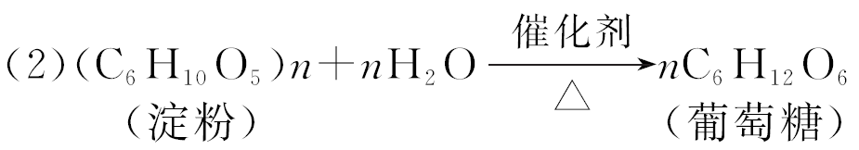
Ⅱ.（1）无机酸或酶作催化剂
（2）加碱使水解液呈碱性后，再加入新制的Cu（OH）₂悬浊液共热产生砖红色沉淀，即可证明糖类已经水解
14．如下图所示：
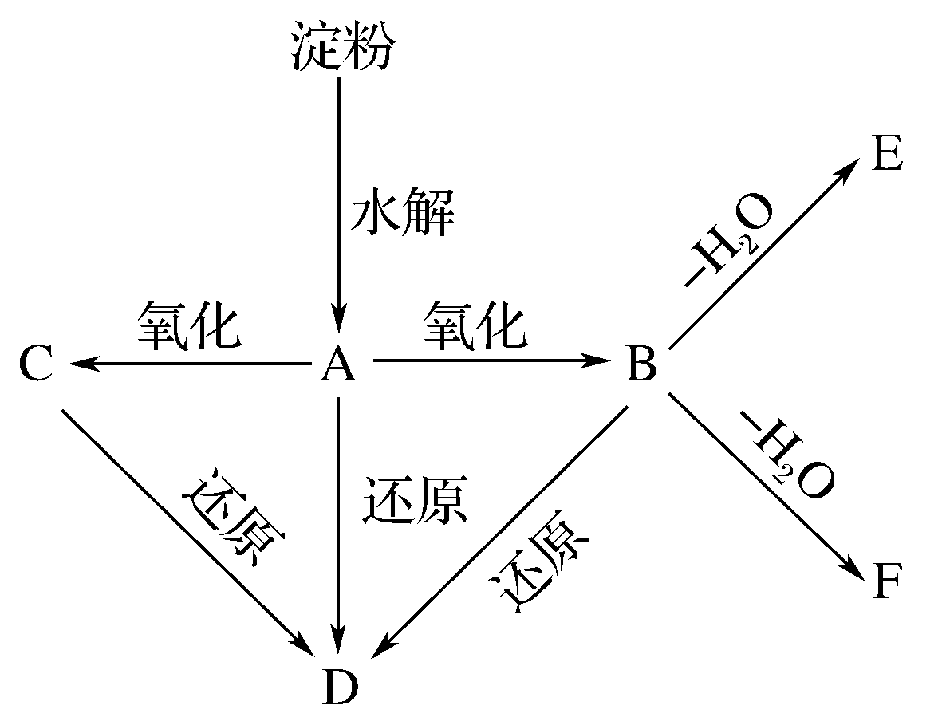
淀粉水解可产生某有机化合物A，A在不同的氧化剂作用下，可以生成B（C₆H₁₂O₇）或C（C₆H₁₀O₈），B和C都不能发生银镜反应。A、B、C都可以被强还原剂还原为D（C₆H₁₄O₆）。B脱水可得到五元环的酯类化合物E或六元环的酯类化合物F。已知，相关物质被氧化的难易次序：RCHO最易，R—CH₂OH次之，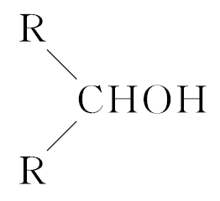最难。请在下列空格中填写A、B、C、D的结构简式：
A ，B ，
C ，D 。
解析 淀粉水解的产物A可能是麦芽糖，也可能是葡萄糖，由于氧化反应不会改变糖分子中的碳原子数，由B、C的分子组成可知A为葡萄糖。A（C₆H₁₂O₆）生成B（C₆H₁₂O₇），分子中只增加了一个氧原子，H原子数没变，发生的是—CHO―→—COOH的氧化反应，所以B的结构简式为CH₂OH（CHOH）₄COOH。C比B多一个氧原子，说明A生成C时不但发生—CHO―→—COOH的氧化反应，—CH₂OH也发生了氧化反应，由题意（C不发生银镜反应）知A―→C发生的是—CH₂OH―→—COOH的氧化反应，C的结构简式为HOOC（CHOH）₄COOH。由于葡萄糖A还原只能生成己六醇，所以D的结构简式为HOCH₂（CHOH）₄CH₂OH。
答案 HOCH₂（CHOH）₄CHO HOCH₂（CHOH）₄COOH
HOOC（CHOH）₄COOH HOCH₂（CHOH）₄CH₂OH

